Seminario TIC · CURZA / UNCo
Guía — Q-05 · Buffer y selección por ubicación
Bloque A · Buffer + ubicación en CRS proyectado (Lab I-M6 / II-B4–5)
Software: QGIS 3.40 Desktop · Bloque A (CURZA/UNCo)
Video: sig-q05-buffer-ubicacion-charon.mp4 (soft subs). Demo docente QGIS 3.40 ES.
Paso 1 · Metros
Confirmá EPSG:32720. Sin metros, un buffer de cuatrocientos no significa cuatrocientos metros.
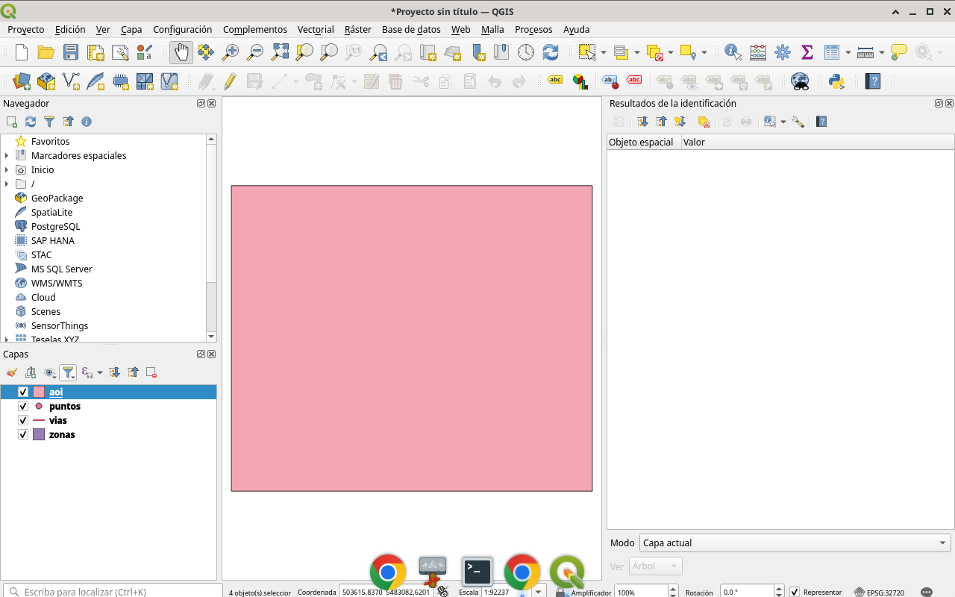
Figura 1
Tip: CRS del proyecto
Paso 2 · Buffer
Generá un buffer de 400 m sobre puntos clave (paradas, molinos, escuelas).
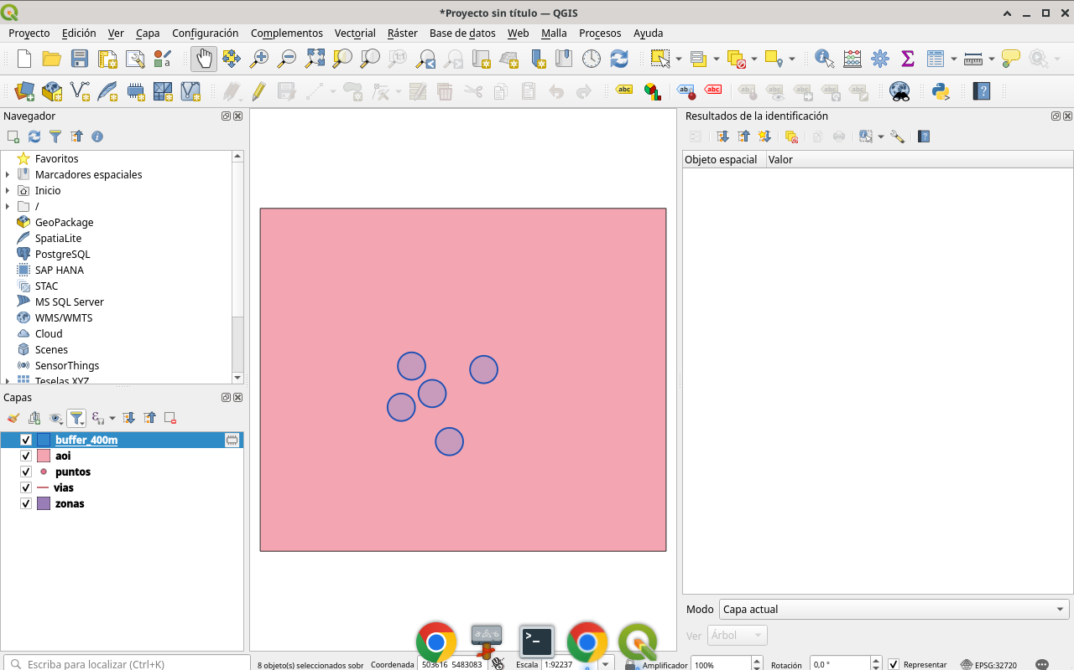
Figura 2
Tip: Procesos → Buffer
Paso 3 · Ubicación
Seleccioná por ubicación las zonas que intersectan el buffer. Proximidad hecha geometría.
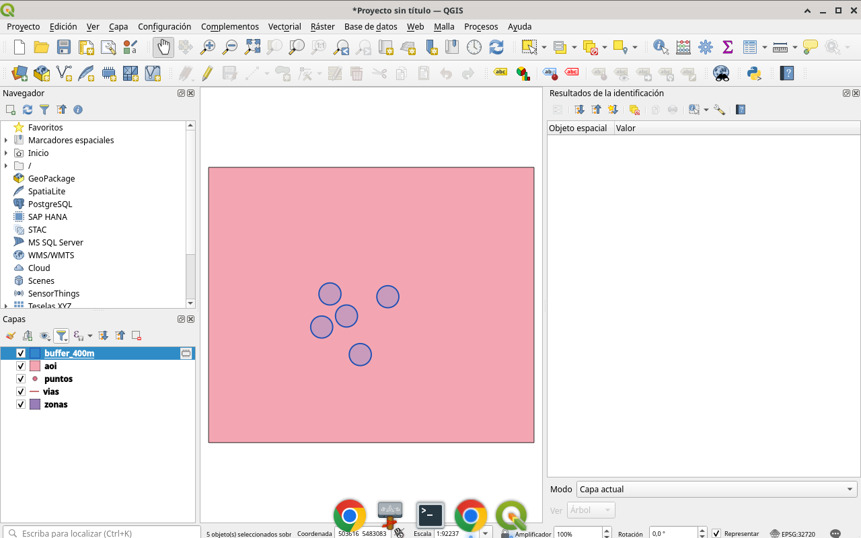
Figura 3
Tip: Seleccionar por ubicación
Paso 4 · Lectura
Leé qué zonas quedaron. La distancia transforma tablas en evidencia.
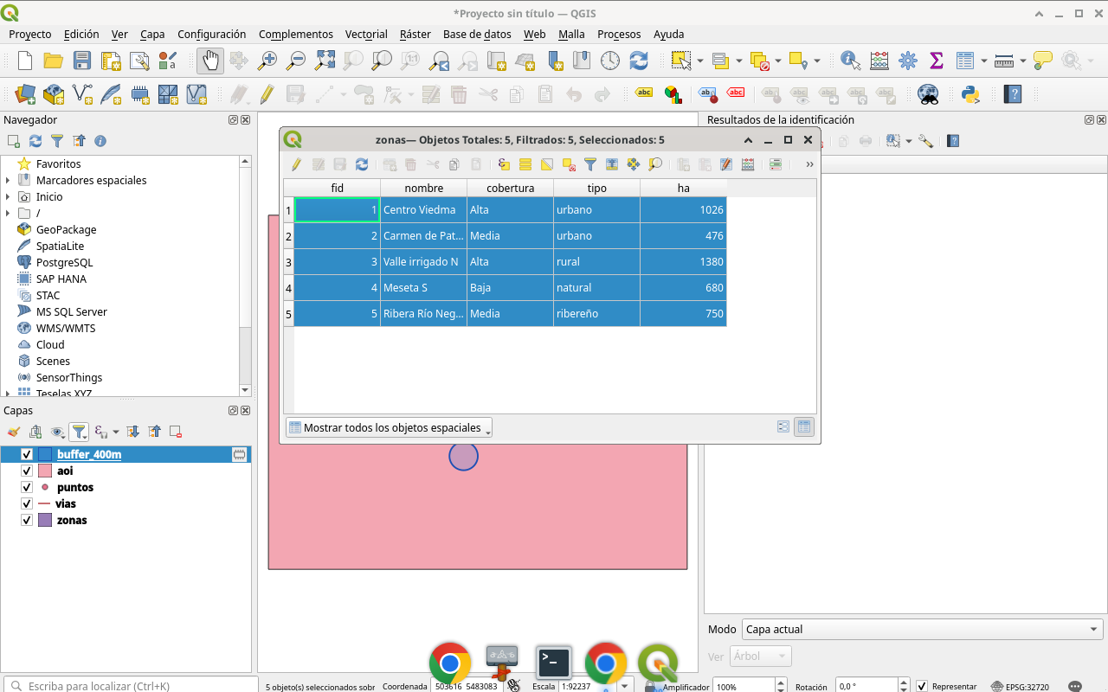
Figura 4
Tip: Panel Capas + selección
Checklist
- CRS en metros (32720)
- Buffer 400 m sobre puntos
- Seleccionar zonas por ubicación
- Interpretar proximidad

